1. **Написать код на Python для сопоставления «Отчета1» и «Отчета2»:**



Подразумевается, что в первом и втором отчете по 500 тыс. строк.

По кнопке инструмент должен запрашивать выбор соответствующих файлов.

На итоговом листе, который получается в результате работы инструмента, в левой части должны быть данные первого отчета, далее – соответствующие данные второго отчета (сравниваем **по Филиалу и Коду (ЦБ...)),** далее необходимо указать информацию о расхождениях и соответствующий комментарий:

+

Итоговая таблица сопоставления «**Код**ов»(ЦБ035921, ЦБ036591) должна выглядеть так:

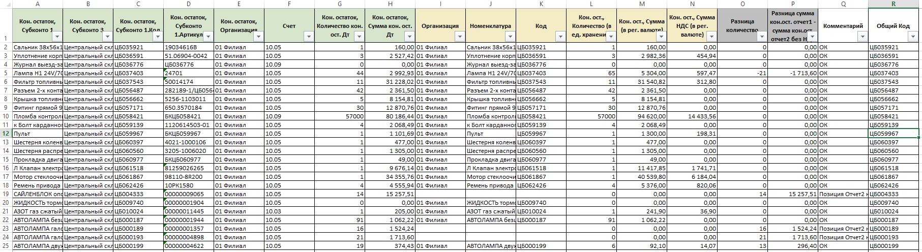

Необходимо добавить дополнительные столбцы:

- «Разница по количеству»(ст.O)

- «Разница по сумме» (сумма кон. ост. отчет1 - сумма кон. ост. отчет2 без НДС)(ст.P)

- «Комментарий»:



- «Общий код»: для удобного фильтра.

Стоит обратить внимание, что Коды ЦБ дублируются в каждом из отчетов, Количество и сумму по таковым нужно суммировать(по сцепке **Филиал + Код)**.

Далее, на листе «Свод» необходимо кодом создать сводную таблицу.

В «Значения» указать «Количество по полю Общий Код» и добавить «Вычисляемое поле» = «Сумма отчета2 / Количество отчета2»

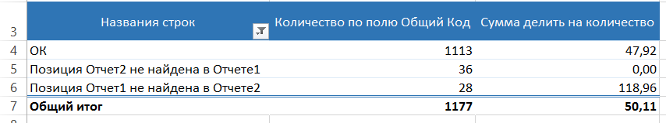

Если что-то неясно, то можно выполнить задание так, как удалось понять.